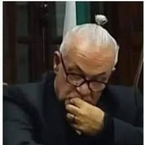

Ezio Alessio Gensini è nato nel Mugello durante la nevicata del 1956. Giornalista, “blogger”, poeta, regista, sceneggiatore e scrittore. Narratore di vicende sportive e divulgatore scientifico. Autore e co-autore/curatore di pubblicazioni sullo stato sociale, poesia e non solo. Organizza performance di poesia e rassegne letterarie. Conduttore di programmi radiofonici e televisivi. gensiniezio@gmail.com - 3289137599

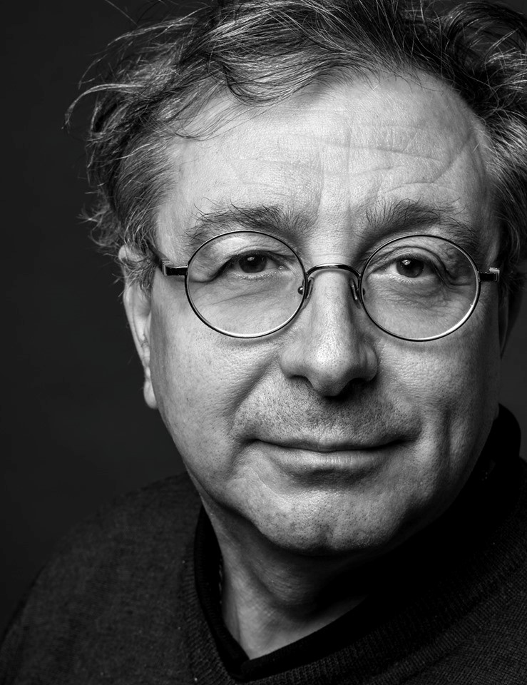

Leonardo Santoli è nato a Pelago nel 1959. Vive e lavora a Bologna. Docente della cattedra di Pittura dell’Accademia di Belle Arti di Bologna. Ha insegnato presso le accademie di Torino, Lecce, Urbino, Genova e Verona. Ha collaborato con i cantautori Lucio Dalla per Melodia italiana e Simbiosi e Luca Carboni per gli album Diario Carboni e Mondo. Sempre per Luca Carboni ha realizzato le scenografie del tour europeo del 1996, con sette grandi mondi. Nel 2014 tra i soci fondatori dell’Associazione Culturale “I colori delle stelle”. Con Ezio Alessio Gensini ha realizzato il “Calendario Solidale – I colori delle stelle” nel 2015, 2016 e 2017 e molte pubblicazioni affrontando tematiche sullo stato sociale, coinvolgendo eccellenze di settore.

